|  |  |  |  |
| --- | --- | --- | --- |
| 上海儒果网络科技有限公司 | **文 档 编 号** | **产品版本** | **密级** |
| XK-DN-2000-10-11-16 | **V 1.0** | 内部 |
| **产品名称： 广西银行学校学业评价系统** | | **共 页** |

**(仅供内部使用)**

**文 档 作 者： ______郑遗晟______ 日期：2013 /06/21**

**说 明 书 校 对： ______郑遗晟______ 日期：2013 /06/21**

**产 品 经 理： ______郑遗晟______ 日期：2013 /06/21**

**请在这里输入公司名称**

**版权所有 不得复制**

## 1引言

### 编写目的

本文档用于广西银行学校数字媒体技术专业学业评价系统使用教学。为系统使用者提供网站应用教学

### 参考资料

无

### 术语和缩写词

Java Web服务器，Spring、Mybatis框架，Mysql数据库，html、js、css

## 软件概述

### 软件用途

用于广西银行学校数字媒体技术专业学习评价，课程创建，学生分数统计，教学记录评估，成绩记录，成绩单下载。学生能力评估。自动生成学生能力图。

### 网站运行

网站运行在linux服务器。通过域名访问。采用Apache、Tomcat中间件作为服务器运行

### 系统配置

使用Mysql数据库，独立域名。

### 软件结构

Spring MVC+Mybatis服务器框架，Mysql作为数据库存储，Apache+Tomcat服务器，Html、Css、JavaScript前端架构

### 软件性能

性能优秀。完全能够保证500人同时在线。处理时间在毫秒级别。输出信息采用http格式。

## 软件使用过程

### 软件安装

无需安装

### 使用说明

1. 默认登录

管理员默认账号:admin 密码:admin 默认使用该账号登录管理系统。用于创建教师、学生账号、专业、班级、课程类型等信息。

1. 创建专业

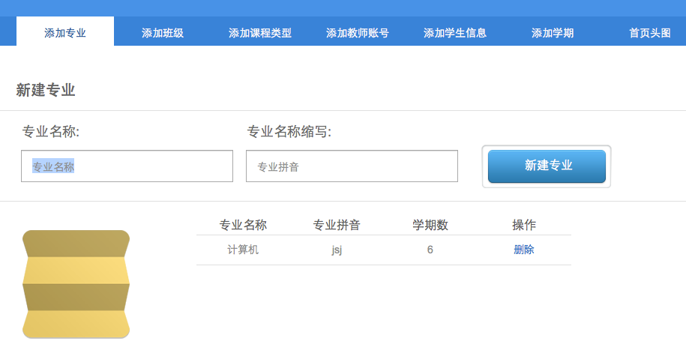

输入专业名称以及名称缩写，点击新建专业生成。

列表显示当前已经存在的专业。

点击删除，删除已存在专业。

1. 添加班级

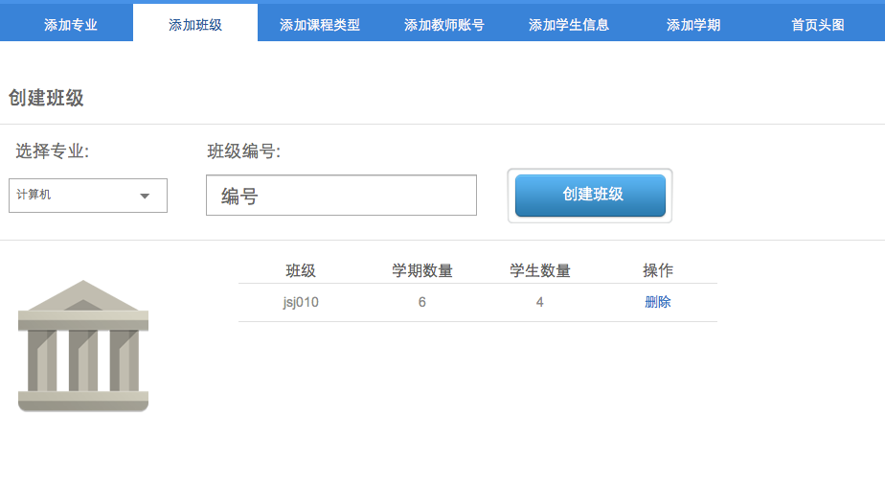

选择已有专业，输入班级编号，点击创建班级生成。(要求：班级编号只允许为数字)。

列表显示当前专业已有班级。

点击删除，删除当前班级。

1. 添加课程类型

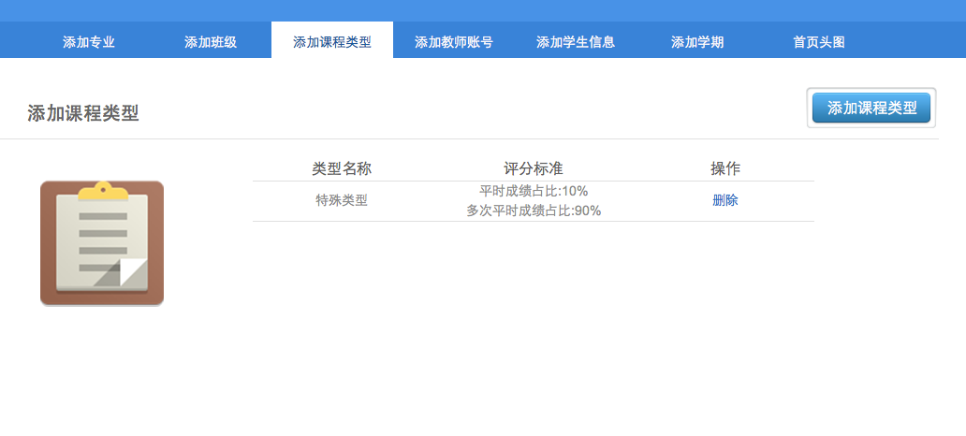

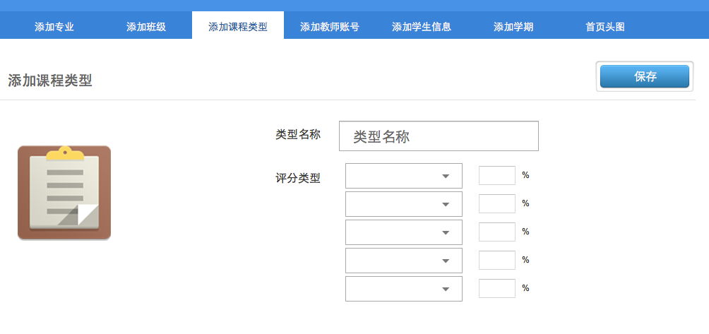

默认显示课程类型列表。

点击添加课程类型，输入类型名称，选择评分类型，输入该评分类型所占成绩半分比(百分比总和等于100)。点击保存生成课程类型。

点击删除，删除当前课程类型。

1. 添加教师

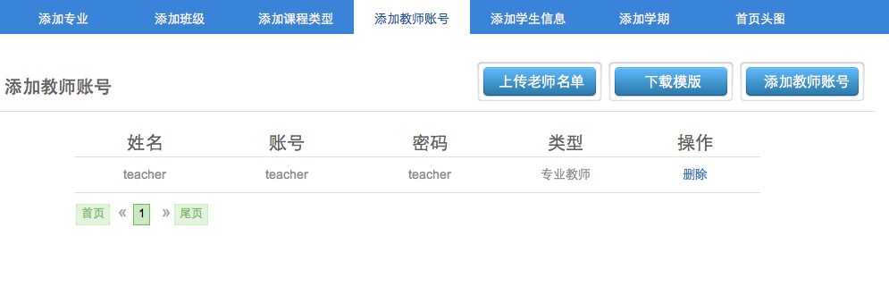

默认显示当前所有教师的账号密码姓名，教师类型。点击删除，删除当前教师。

下载模板，获得添加教师账号的excel文件。

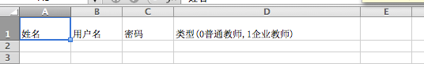

输入姓名，用户名，密码，类型，0表示普通教师，1表示企业教师。4列内容不能留空。点击上传教师名单，上传成功后在列表显示。

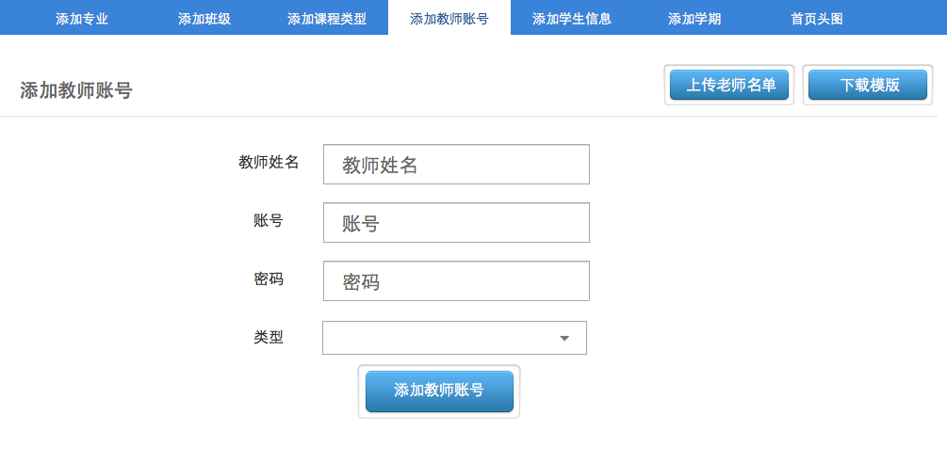

点击添加教师账号:输入教师姓名、账号、密码，选择类型，点击添加教师账号，生成账号。

1. 添加学生账号

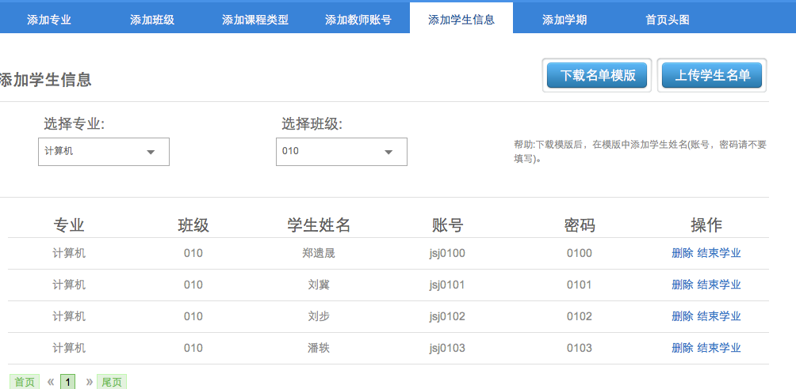

选择专业、班级后，显示当前班级的学生列表。

点击删除，删除当前学生。

结束学业说明：一个学生有6个学期，该学生所有学期的课程结束后，方可点击结束学业，点击结束学业后，表明该学生在校学习已经完成(毕业)。将会在学生的个人信息页面生成学生的学业雷达图。

选择专业、班级后，方可下载名单模板。

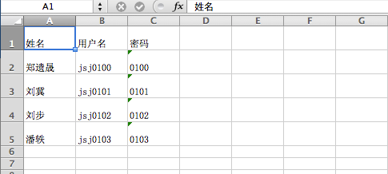

名单模板介绍：名单模板下载后，excel表格中存在当前已经在该班级中的学生姓名、用户名和密码，如果没有学生，则为空。如果需要通过上传模板增加学生账号，只需要在名单列表下面增加学生姓名，(用户名和密码必须留空)。再点击上传学生名单。自动生成学生用户名和密码。

1. 新建学期

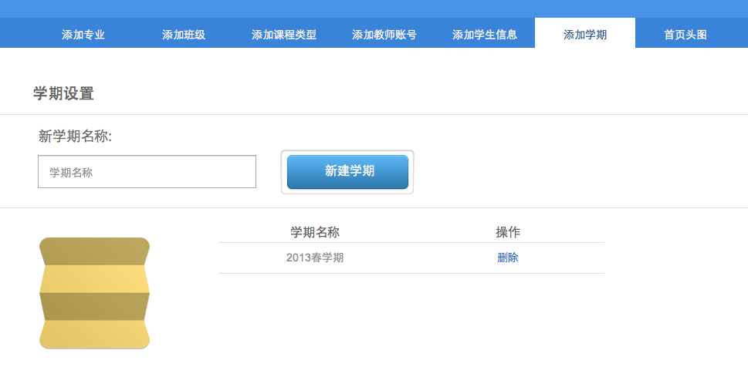

默认显示学期列表。

输入学期名称，点击新建学期，生成学期。

1. 首页头图

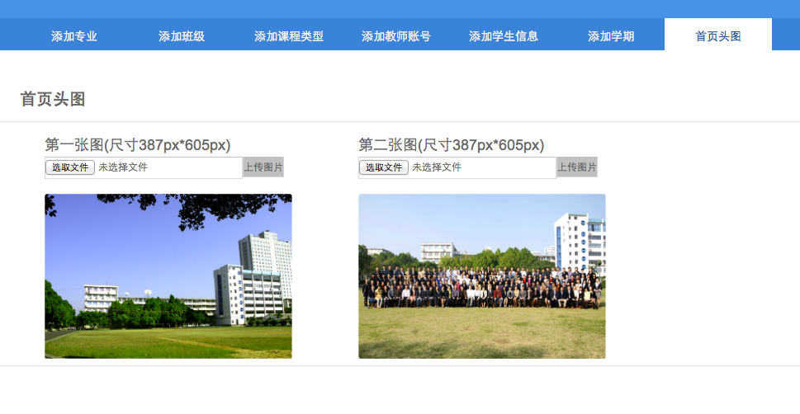

如果需要修改网站首页的图片，需要按照图片尺寸，选择本地图片，上传即可。

1. 个人信息页面

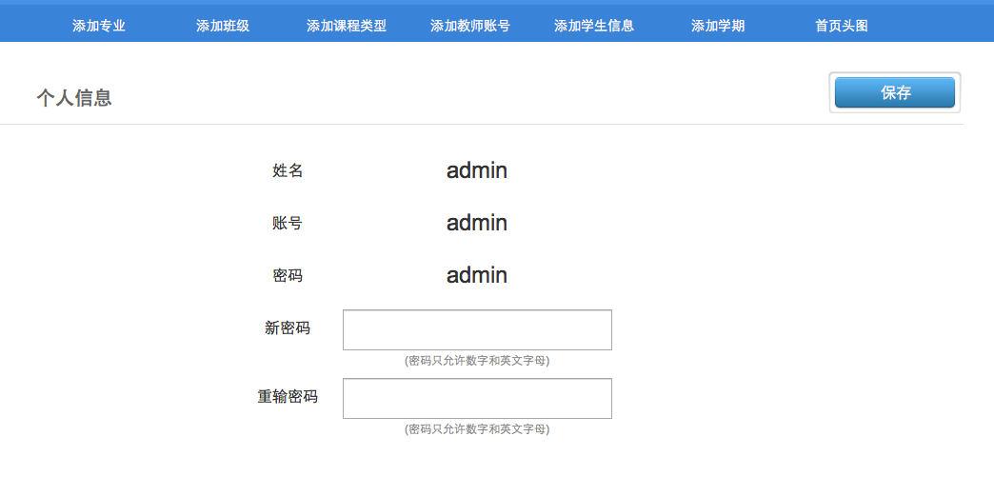

个人信息页面显示当前用户的姓名，账号，密码。

输入新密码并重新输入新密码，点击保存，则可以生成新的密码。

1. 课程列表

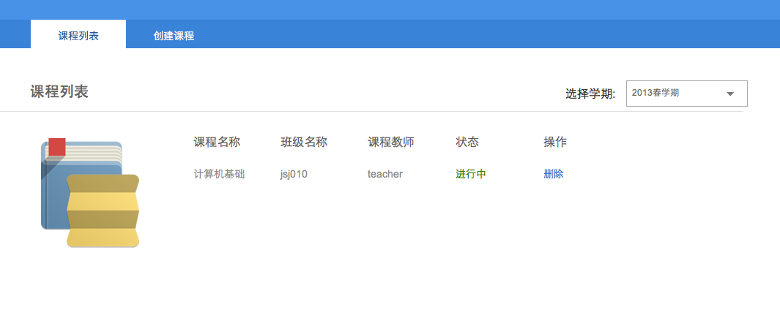

默认显示当前用户最近一个学期的课程列表。

选择学期，可以查看不同学期的课程列表。

点击课程的名称，进入当前选择的课程详细信息页面。

如果是教师：

提供删除操作，可以删除当前的课程。

如果是学生：

如果该学生该门课程总成绩已出，显示该门课程成绩。

如果该门课程为学生互评课程，则在操作栏中显示(学生互评)链接，点击链接跳转到该课程的学生成绩互评页面。

如果该学生该学期所有课程成绩已出，显示该学期的学期雷达图。

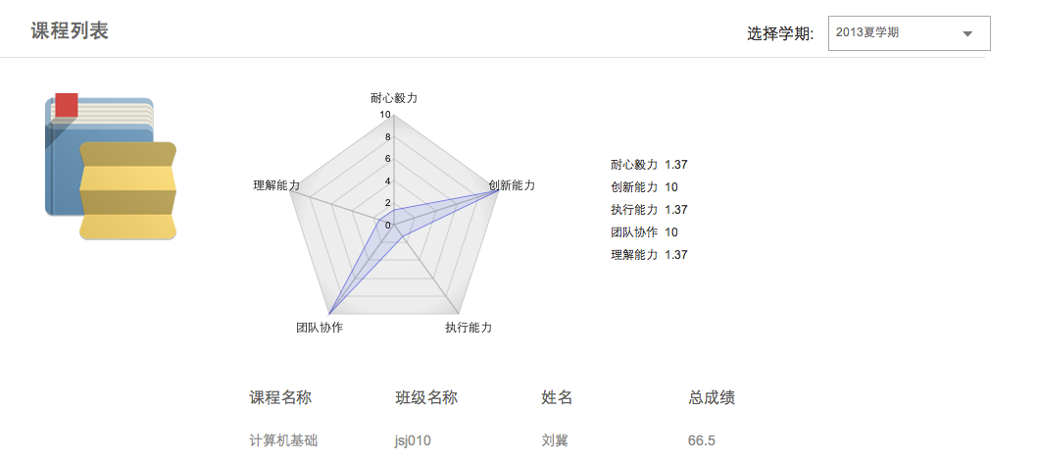

1. 新建课程

教师用户独有的新建课程功能:

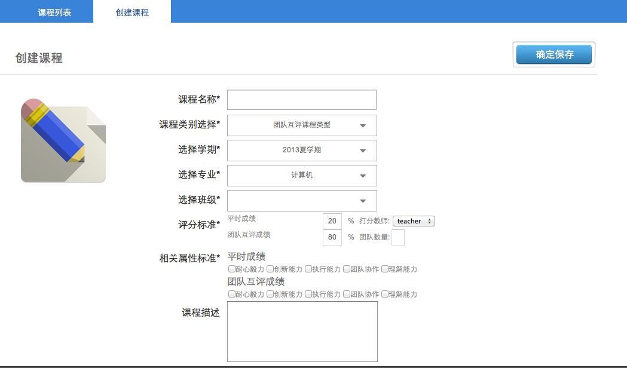

输入课程名称、选择课程类型(弹出该类型默认的评分标准和相关属性标准)、输入学期、专业、选择该专业下的对应班级。如果对评分标准需要更新，输入更新。勾选评分类型对应的学生能力属性。添加课程描述。点击确定保存，保存课程。

1. 课程信息页面

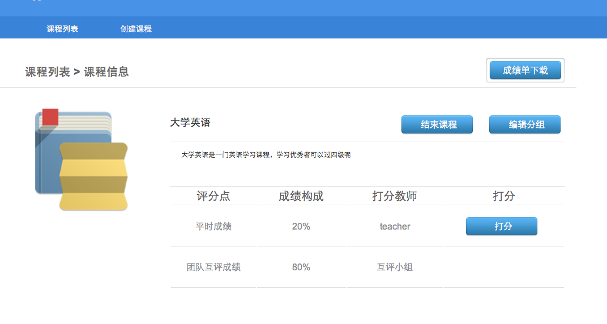

如果用户是教师：

如果打分教师为当前教师，则可以对该课程进行打分。如果该课程有分组功能，则需要对学生进行分组，只有分组后，学生才能对组员进行打分。

在所有成绩，包括教师打分、学生互评、企业教师打分完成后，点击结束课程，该门课程结束。只有所有课程结束后，才会在学生课程列表页面显示雷达图。

如何判断成绩是否全部出来：可以点击成绩单下载，下载后的表格显示当前课程学生在各个成绩构成中的成绩以及最后计算出来的总成绩。

如果用户是学生：

如果该门课程中牟一个成绩构成分数已经出来，将会在该表格中显示。

点击课程反馈，输入内容，可以反馈给教师，教师可以收到反馈信息。

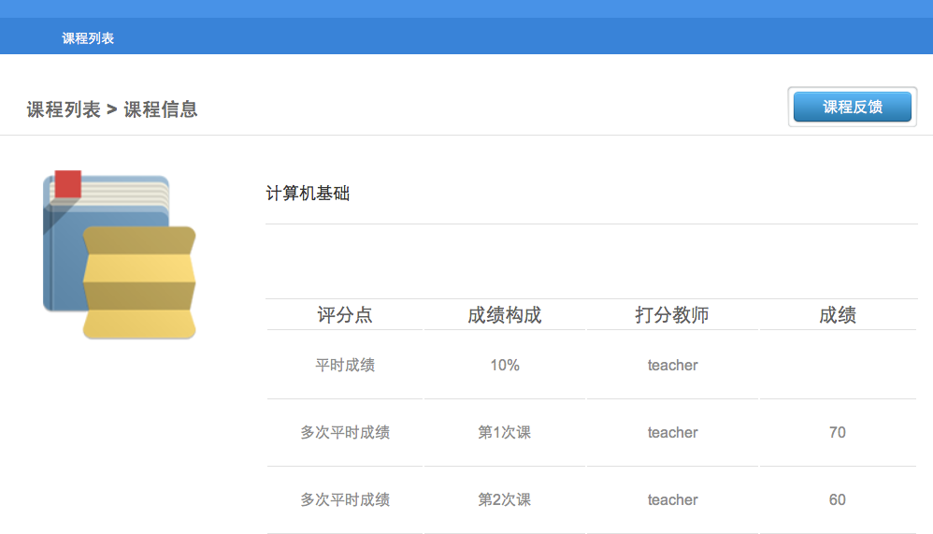

1. 课程打分

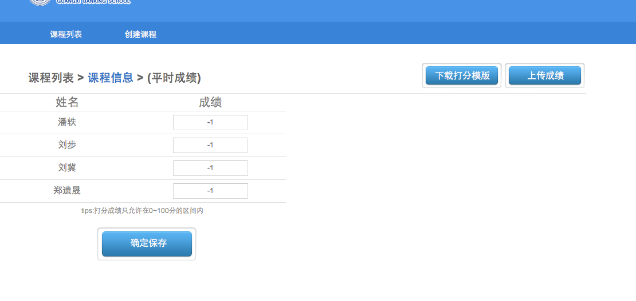

直接在线输入成绩，点击保存即可，0<分数<100。

点击下载打分模板:

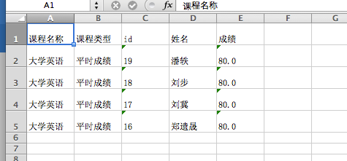

打分模板显示当前课程名称，当前打分的成绩类型，对应的用户id，学生姓名，以及当前已经录入到系统中的成绩。教师只需要修改成绩一栏中的分数并且保存后上传即可。表格其他地方不要修改。

1. 信箱

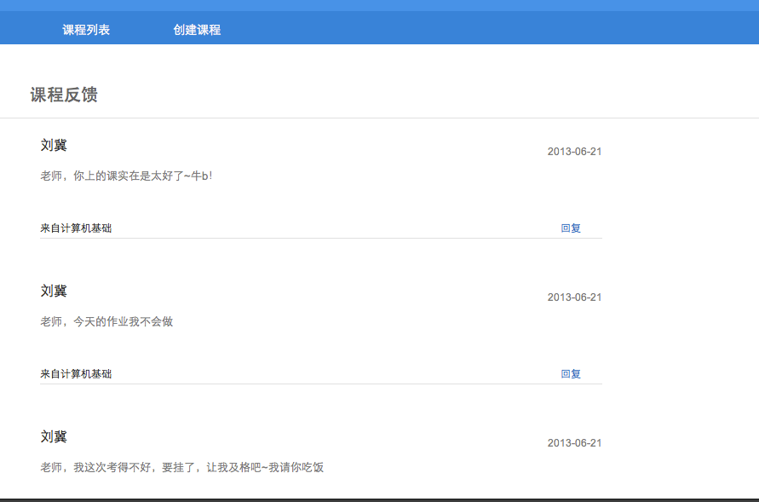

教师会收到学生对于某门课程的反馈意见，并且可以进行回复，回复内容将显示在主信息的下面。

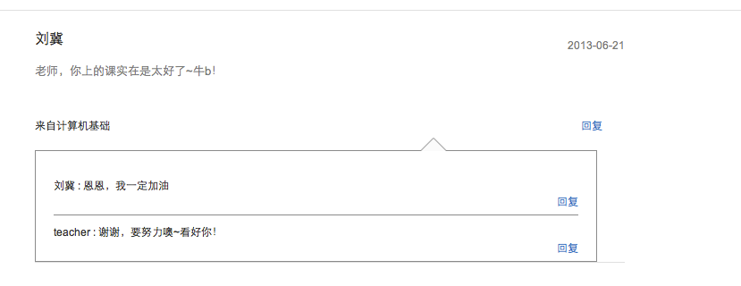

1. 互动页面

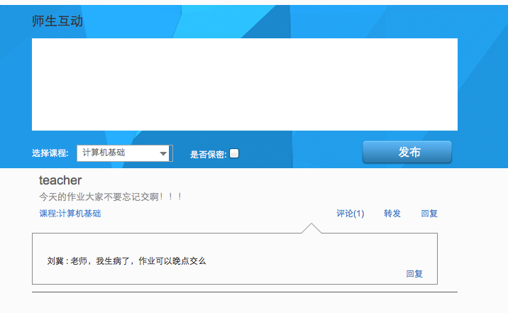

添加互动内容，选择课程列表，如果是保密内容，则只有自己和管理员看的到，如果公开，则当前课程的教师、学生都可以看得到。发布后类似微博在下面列表显示。

可以对该条互动信息进行回复、转发。

回复内容显示在该微博下面。

如果该互动为当前用户发的：显示删除按钮，可以删除。

如果当前用户为管理员：

可以删除所以当前系统中的任何互动内容以及回复内容。

1. 搜索

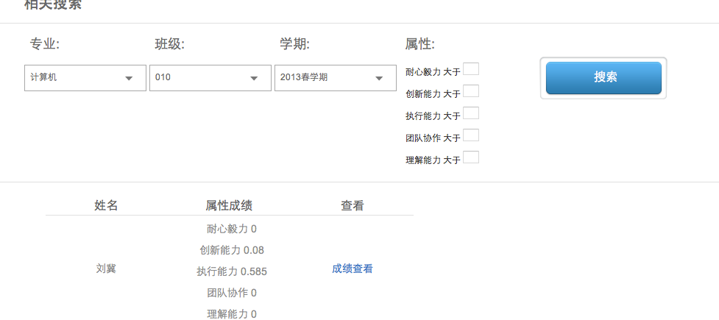

输入专业，班级，学期，以及属性。显示当前匹配的学生属性成绩。

点击成绩查看，可以查看当前学生的详细的课程列表和成绩信息。

1. 退出

点击退出后即可退出网站。